PROJEKT ARCHITEKTONICZNY
REMONT ELEWACJI

OBIEKT : BUDYNEK MIESZKALNY WIELORODZINNY
ADRES : 84-300 Lębork, ul. Armii Krajowej 7, dz. Nr 10/2 obr. 8
INWESTOR: Wspólnota Mieszkaniowa – Armii Krajowej 7

OPIS TECHNICZNY

- Podstawa opracowania:
- pomiary inwentaryzacyjne;
- uchwała Nr 5/2009 z dnia 29. 04. 2008 r. Wspólnoty Mieszkaniowej „Armii Krajowej 7” w Lęborku;
- mapa ewidencyjna w skali 1: 500;
- analiza historyczna budynku;

- Opis stanu istniejącego:

Budynek mieszkalny wielorodzinny, trzykondygnacyjny, podpiwniczony. Zlokalizowany w Lęborku przy u. Armii Krajowej 7, dz. Nr 10/2 obr. 8 obiekt objęty ochroną konserwatora zabytków.

- Opis projektowanych zmian:

W istniejącym budynku mieszkalnym wielorodzinnym projektuje się wykonanie remontu elewacji.

- Opis prac remontowych:

Projektowane zamierzenie polegać będzie na remoncie elewacji tj. uzupełnieniu brakujących i uszkodzonych detali architektonicznych oraz na zmianie kolorystyki obiektu opartej na analizie historycznej.

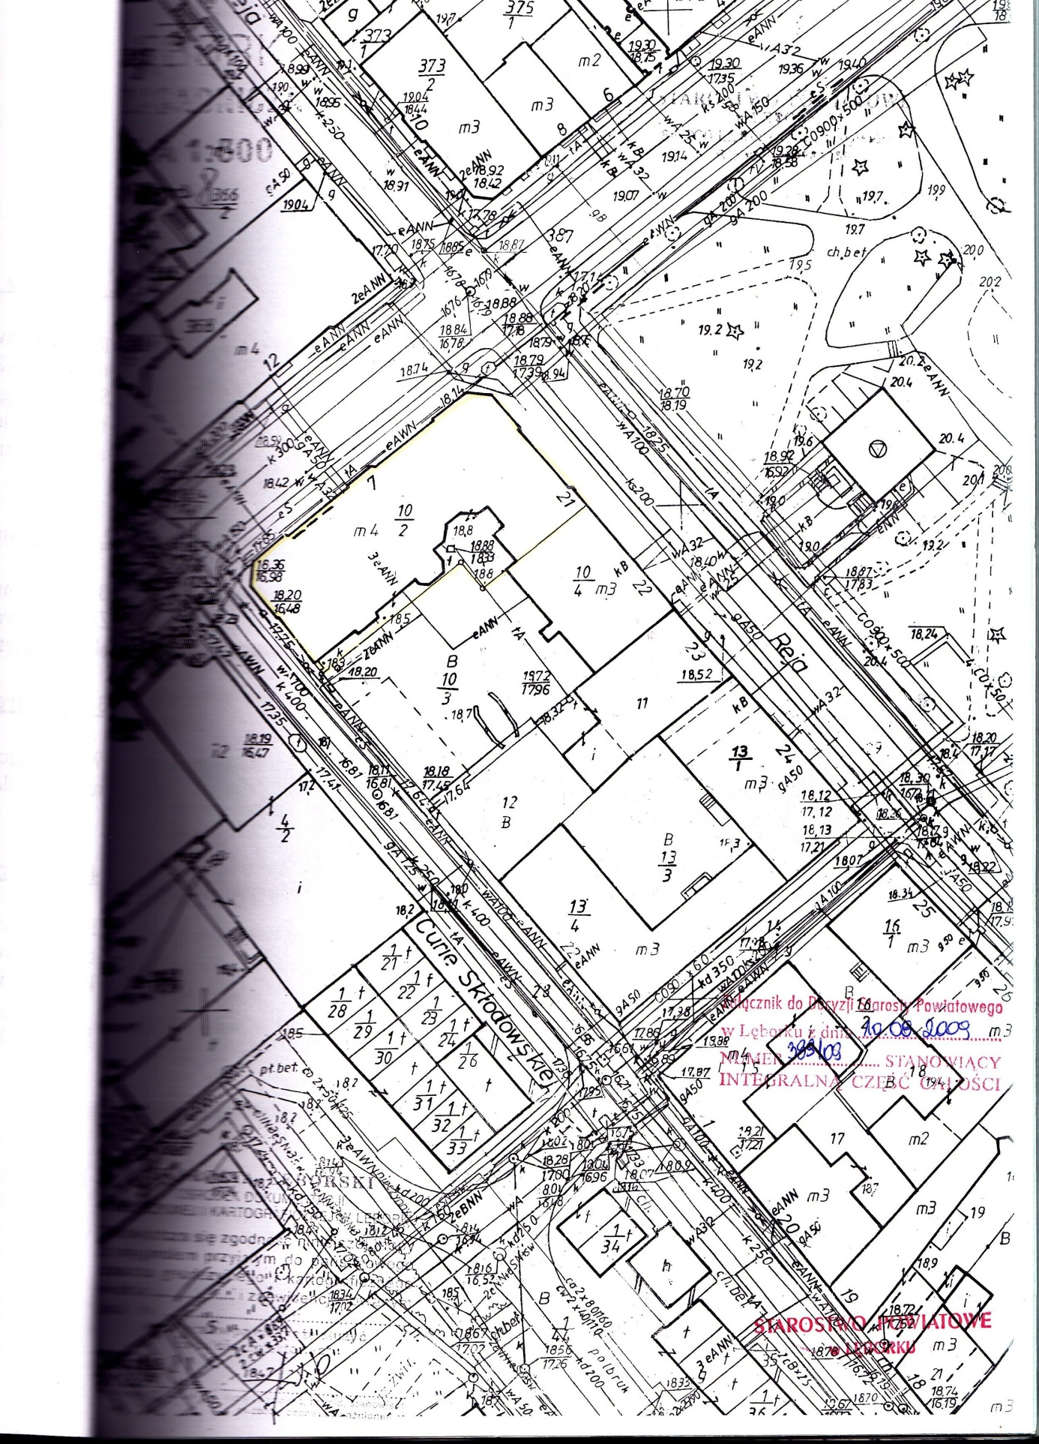

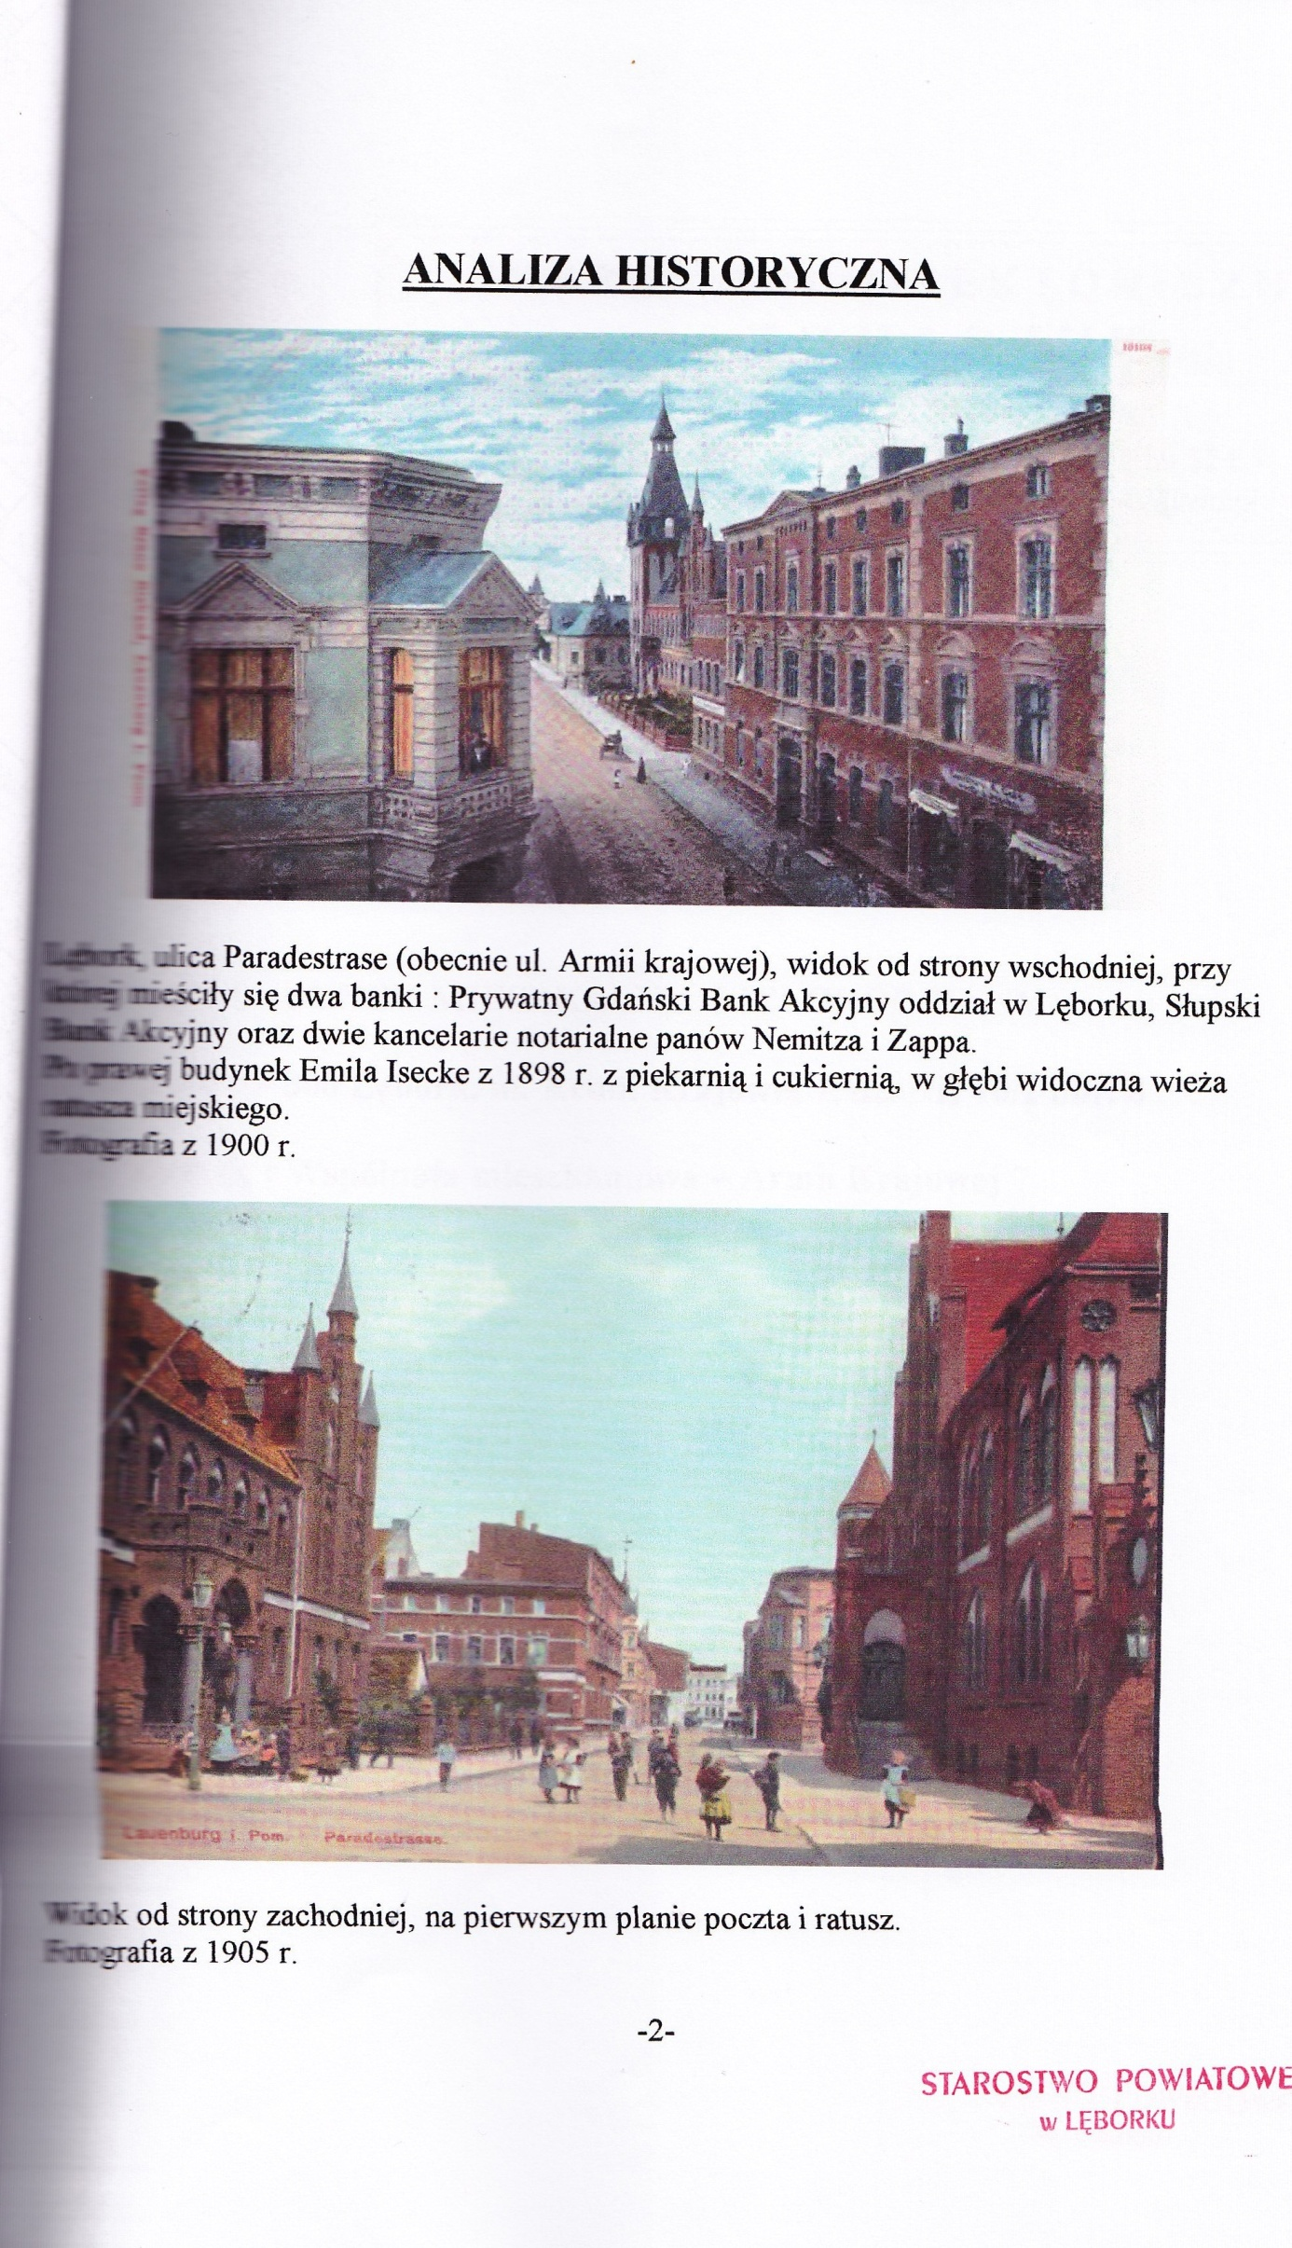
Elewacja PN-ZACH Elewacja PN z wykuszem

Elewacja ZACH z Elewacja PN-WSCH
wykuszem
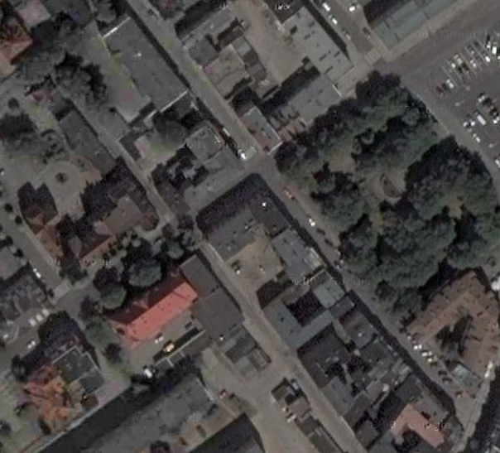

Elewacja PD-ZACH Elewacja PD-WSCH

Elewacja PD-ZACH wewnętrzna
ELEWACJA
PN-WSCH, PN z wykuszem, PN-ZACH, ZACH z wykuszem, PD-ZACH, PD-WSCH, PD-ZACH wewnętrzna
Kolor z palety Tynków Silikatowych firmy ATLAS:
Baza i cokół: kolor 0260
Kolor dominujący elewacji: kolor 228
Szczegóły, detale, sztukaterie, gzymsy: kolor 260
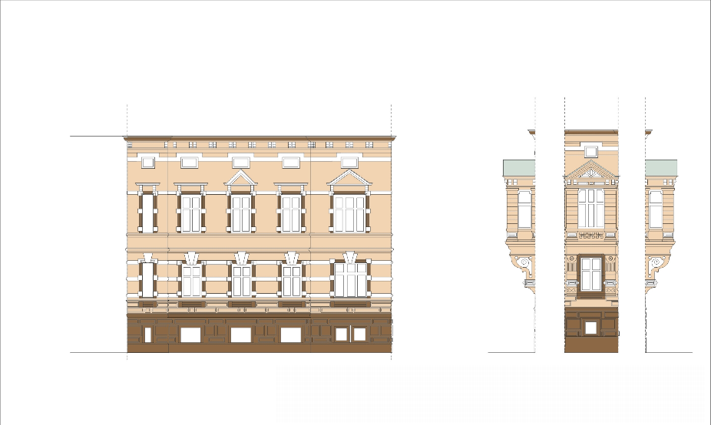
Elewacja PN-WSCH i PN z wykuszem

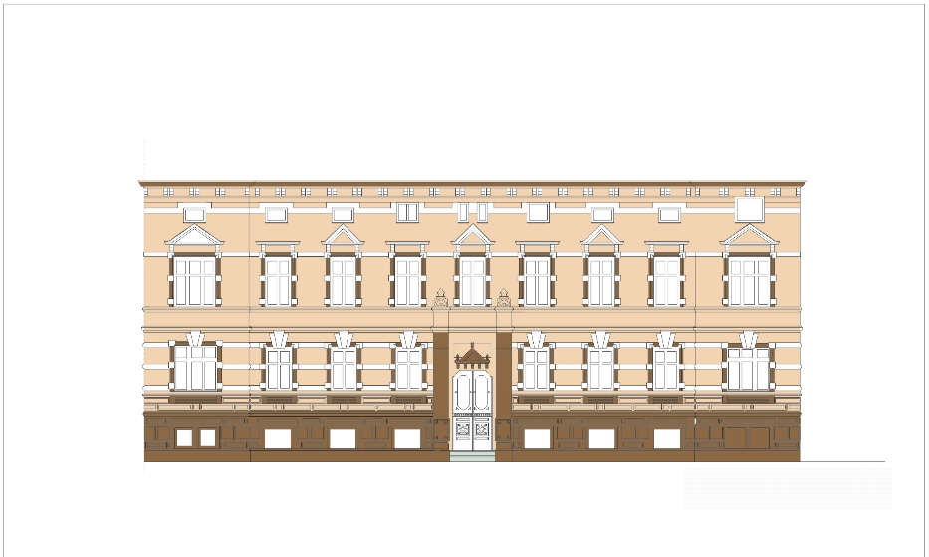
Elewacja PN-ZACH

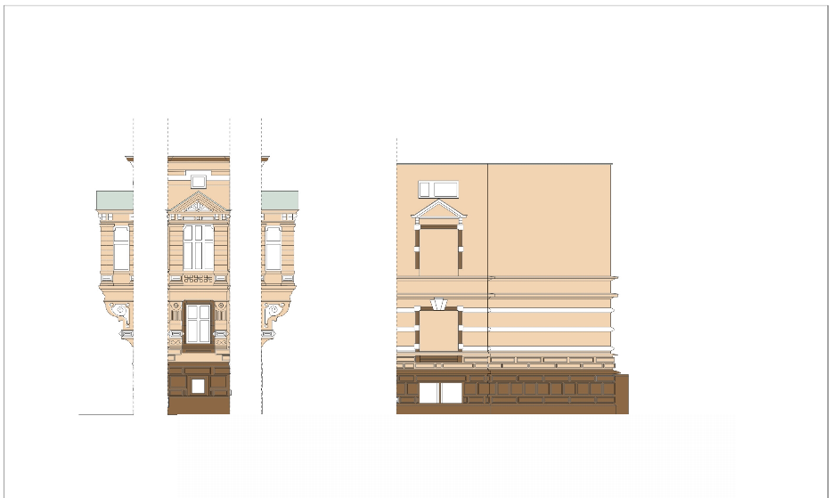
Elewacja ZACH z wykuszem oraz PD-ZACH
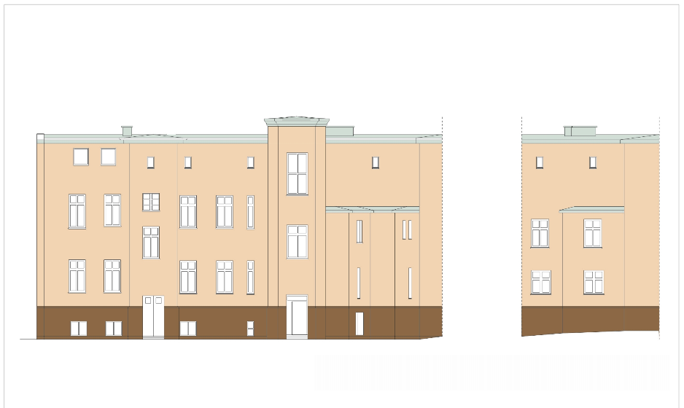
Elewacja PD-WSCH oraz PD-ZACH wewnętrzna

